Пусть словно льдинка на ладошке,
Растает зимняя усталость!
Пусть День святого Валентина
Подарит счастье, смех и радость!

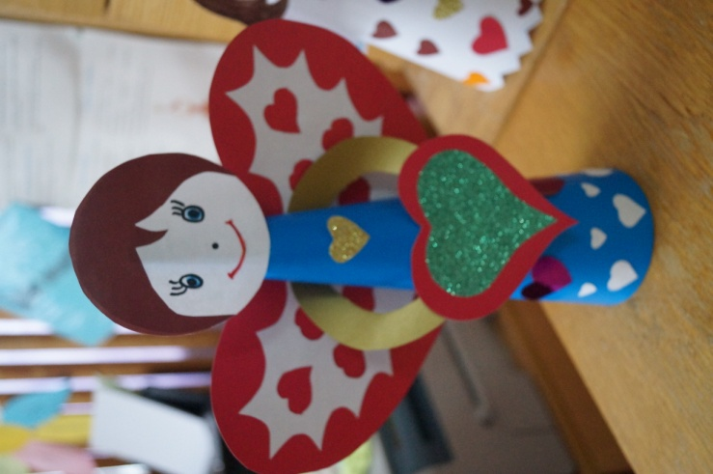
В библиотеке ко дню святого Валентина ученики начальных классов изготовили сувениры-ангелочки.
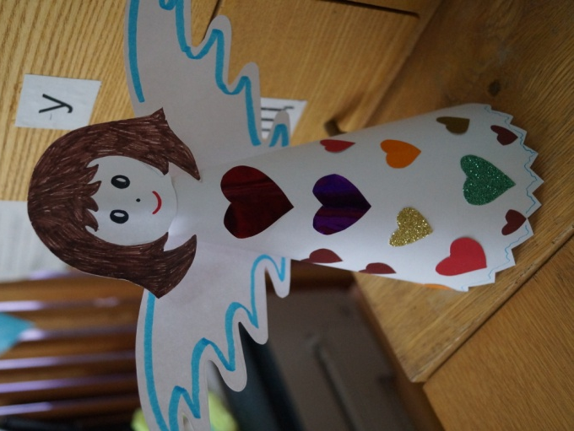
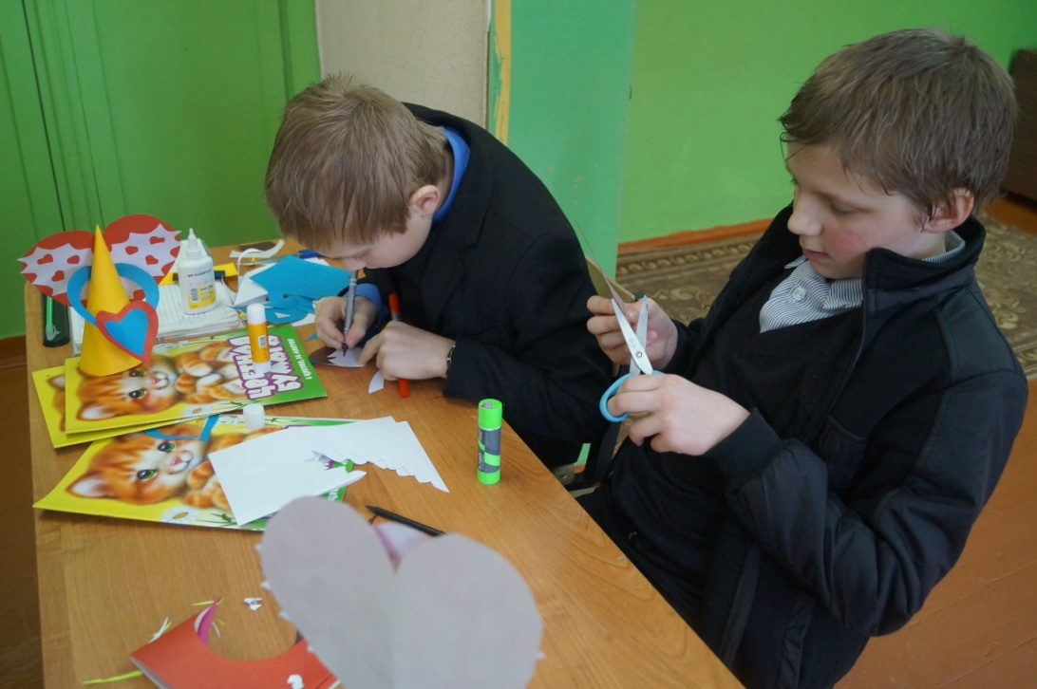
Процесс изготовления
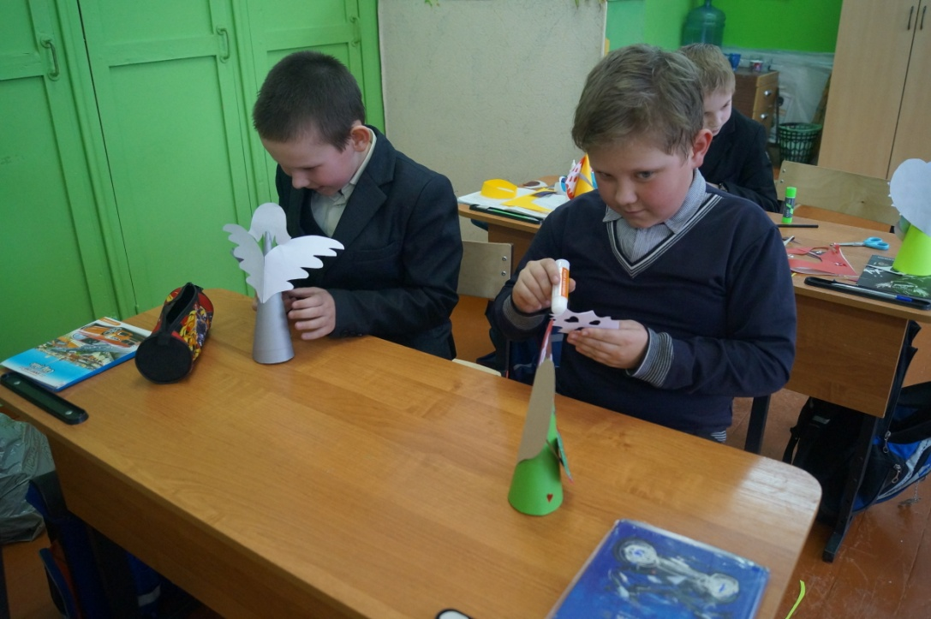

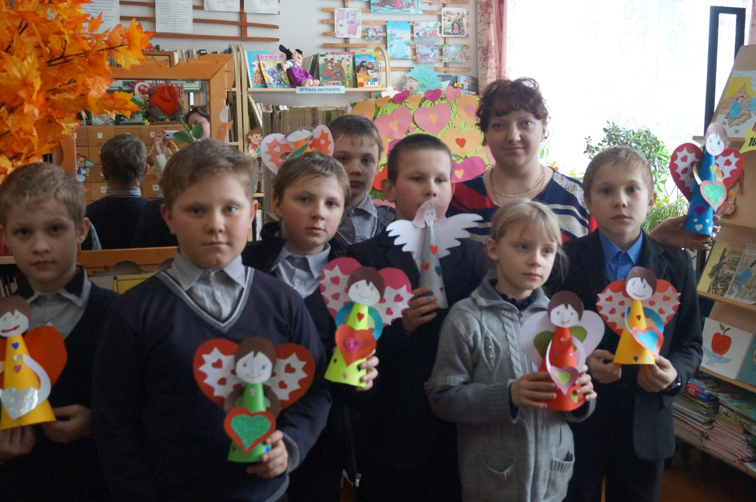
Вот такие красивые АНГЕЛОЧКИ у нас получились!

